一、考试安排流程图
【教务处】考试安排开始
【开课学院】排考类型设置（集中/分散） 操作路径：考务管理→ 排考类型设置
【教务处】安排时间， 【开课学院】核对
核对路径：考务管理→考试安排查询→ “是否排考”选择已排考→点击“导出”
【开课学院】安排时间
操作路径：考务管理→ 排考试时间(院系)
【教务处】安排地点，【开课学院】核对
核对路径：同上
【两校区教室管理科】安排地点
操作路径：考务管理→ 排考试地点(院系)
【开课学院】安排监考教师
操作路径：考务管理→ 监考设置(院系)
安排
【学办】批量下载，打印考试座位表
操作路径：考务管理→ 考试安排查询→ “是否排考”选择已排考→点击“导出”、“批量下载考试座位表”
注：对于合班教学情况，由排在首位的班级的学办导出和打印“考试座位表”
【开课学院】查看考试安排结果
操作路径：考试安排查询→ “是否排考”选择已排考→点击“导出”或“打印学生考试座签表”

注：座签表可用于考试学生签到
【学生】查看考试安排结果
操作路径：我的教学→考试查询

注：禁止查看座位号
集中
分散
提交并发布 考试安排
说明：分散考试和监考教师安排，可以线下，也可以在系统进行
二、分散考试安排
1. 排考类型设置
操作路径：考务管理→ 排考类型设置，具体设置如下图。
注意考试批次应该为：期末考试
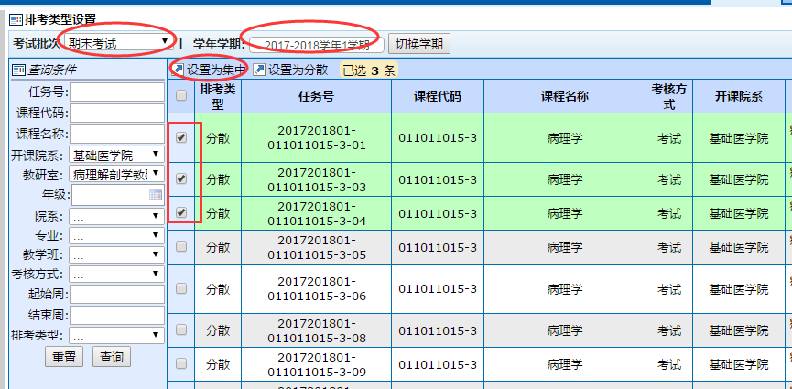

2. 安排考试时间
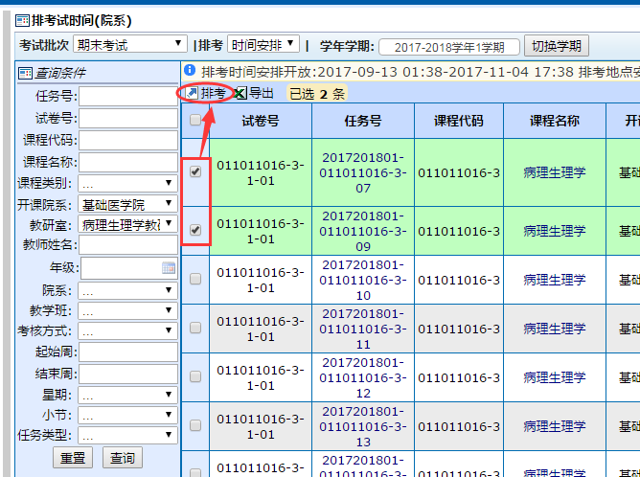
有两种方式安排时间，一种是按时间单元安排，多用于期末集中考试；另一种是按自定义时间安排，多用于院系分散考试安排
按自定义时间安排：先在“选择时间区段”中选择，然后点击“添加到时间区段”，点击“下一步”
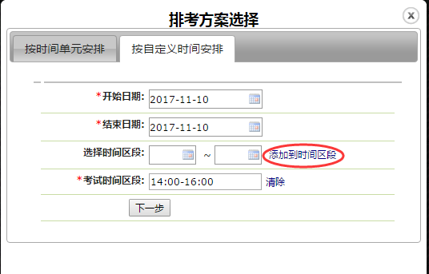

3．安排考试地点，提交发布考试安排
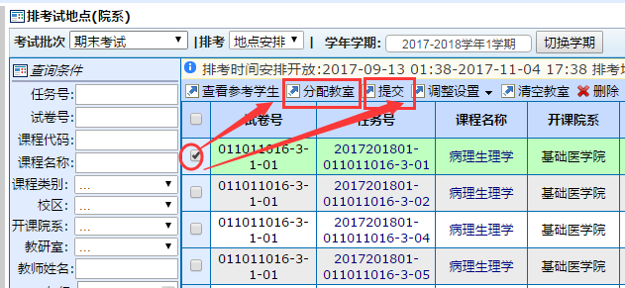

4. 安排监考教师
